作品编号

第九届山东省大学生光电设计科技创新大赛--实物类参赛项目

作品申报书

作品名称： ESP32多功能光电测量仪

学校全称： 烟台大学

申报者姓名： 王健兴 张琪 苏婧怡

指导教师： 王朝 潘康路

类别：
R光电相关的测试、分析仪器或装置（B1类）
□光电实验教学仪器或装置（B2类）
□需用多媒体方式展示的无法拿到现场的作品（B3类）

山东省大学生光电设计科技创新大赛组委会制
二〇二六年三月
说 明

1．申报者应在认真阅读此说明各项内容后按要求如实填写。
2．作品编号由大赛组委会统一填写。
3．作品的研究报告必须用中文撰写，并附于申报书后，一般不应少于2000字。
4．作品申报书和研究报告必须按规定时间由各校统一将电子稿件发到大赛组委会E-MAIL邮箱。

申 报 者 情 况
申报者情况 | 姓 名 |  | 王健兴 |  |  | 性别 |  |  | 男 |  | 出生  年月 |  |  | 2006.08
申报者情况 | 学校全称 |  | 烟台大学 |  |  |  |  |  |  |  | 专业 |  |  | 电子信息科学与技术
申报者情况 | 现学历 |  | 本科 |  |  |  |  |  | 年级 |  |  | 大二 |  | 学制 |  | 四年
申报者情况 | 通讯地址 |  | 烟台大学物理与电子信息学院 |  |  |  |  |  |  |  |  | 联系电话 |  | 13011680335
合作者情况 | 姓 名 |  | 性别 | 年龄 |  |  |  | 学历 |  |  |  | 所在单位
合作者情况 | 张琪 |  | 女 | 20 |  |  |  | 本科 |  |  |  | 烟台大学物理与电子信息学院
合作者情况 | 苏婧怡 |  | 女 | 20 |  |  |  | 本科 |  |  |  | 烟台大学物理与电子信息学院
指导教师情况和意见 | 指导教  师情况 | 姓名 | 王朝 |  | 性别 |  | 男 |  |  | 年龄 |  |  | 职 称
指导教师情况和意见 | 指导教  师情况 | 单位 | 烟台大学 |  |  |  |  |  |  |  |  |  | 联系电话
指导教师情况和意见 | 对作品的真实性以及作品的意义、水平等评价 | 本次参赛 ESP32 多功能光电测量仪由团队独立设计、搭建调试，硬件电路、程序代码均为自主开发，作品原创性、真实性可靠。作品依托 ESP32 主控结合多种光电传感器，集成光照、光强、光谱相关参数检测功能，设备结构简易、成本低廉、便携易操作，有效弥补传统专业光电检测设备价格高、操作繁琐的短板。项目紧扣光电设计创新主题，融合光电检测、嵌入式编程、数据无线传输等多学科知识，充分展现参赛学生扎实的专业基础与工程实践能力，兼具教学实训、小型现场检测实用价值，整体设计思路清晰，创新度与综合制作水平在同类学生作品中表现突出。
申报者所在学院审核意见 |  | 推荐申报  年 月 日
申报作品情况（由申报者本人填写）
作品全称 | ESP32多功能光电测量仪 | 展示形式及实物尺寸 | □软件；  R实物及尺寸：15cm×10cm×5cm
作品设计的目的和基本思路（相关资料作为附件，例如研究报告、实验数据、外观图、鉴定证书和应用证书等） | 本作品以ESP32-S3微控制器为核心，集成多种光电传感器模块，设计一款集光照强度测量、颜色识别、距离检测、物体接近感应于一体的多功能光电测量仪器。旨在解决传统光电测量仪器功能单一、便携性差、成本高昂等问题，为教学实验、工业检测、智能家居等场景提供低成本、高集成度的光电测量解决方案。系统采用模块化设计,支持WiFi无线数据传输，可通过手机APP或网页端远程监测测量数据，具备良好的扩展性与实用性。
作品的创新点、技术难点和实际应用情况 | 创新点：1.多传感器融合架构，单设备集成光照、颜色、距离、接近四种光电测量功能；2.基于ESP32的WiFi物联网架构，支持云端数据同步与远程监控；3.自适应校准算法，提高不同环境下的测量精度；4.低功耗设计，支持电池供电与便携使用。  技术难点：多传感器数据融合与校准算法、光电信号噪声抑制、模拟前端电路设计、低功耗电源管理、实时数据可视化。  实际应用：可应用于高校光电实验教学、工业生产线产品检测、智能家居环境监测、农业大棚光照监测、安防接近报警等多种场景。
其他说明 | 本作品为独立设计制作，所有硬件电路与软件程序均由项目团队自主开发完成，不涉及知识产权纠纷。作品已完成原型制作与功能测试，各项指标达到设计要求。
评审委员会意见
组委  会秘  书处  资格  审查 | □通过审查 □未通过审查  审查人（签名）  年 月 日
评审  小组  成绩 | 小组内排名：  得 分：  组长（签名）  年 月 日
评审  会终  审建  议 | □一等奖 □二等奖  □三等奖 □未获奖  主任（签名）  年 月 日

作品编号

第九届山东省大学生光电设计科技创新大赛--实物实物类参赛项目
研究报告

作品名称： ESP32多功能光电测量仪

学校全称： 烟台大学

申报者姓名： 王健兴 张琪 苏婧怡

指导教师： 王朝 潘康路

类别：
☑光电相关的测试、分析仪器或装置（B1类）
□光电实验教学仪器或装置（B2类）
□需用多媒体方式展示的无法拿到现场的作品（B3类）

目录
第1章 研究背景及意义 7
第2章 国内外研究现状 10
第3章 系统总体设计方案 13
第4章 硬件系统设计 16
第5章 软件系统设计 21
第6章 光电测量原理与算法 26
第7章 关键技术与难点解决方案 30
第8章 系统功能与测试验证 34
第9章 创新点与特色 38
第10章 应用前景与社会效益 41
第11章 总结与展望 45
参考文献 47

第1章 研究背景及意义
1.1 研究背景
光电测量技术是现代检测技术的重要组成部分，它利用光电子器件将光信号转换为电信号，通过对电信号的分析处理来实现对物理量的测量。随着光电技术、微电子技术和计算机技术的飞速发展，光电测量仪器在工业生产、科学研究、医疗卫生、国防军事等领域得到了广泛应用，成为现代测量技术中不可或缺的重要手段。
传统的光电测量仪器通常采用专用的硬件架构，功能单一且价格昂贵，一台设备往往只能完成某一种特定的测量任务，如照度计只能测量光照强度，色差仪只能进行颜色检测。在实际应用场景中，用户往往需要同时进行多种光电参数的测量，这就需要购置多台不同功能的仪器，不仅增加了采购成本，也给携带和使用带来了不便。特别是在教学实验和野外作业等场景下，多功能、便携式的光电测量设备具有显著的应用需求。
近年来，随着嵌入式技术和物联网技术的快速发展，以微控制器为核心的智能测量系统逐渐成为研究热点。ESP32系列芯片作为一款高性能、低功耗的WiFi+蓝牙双模微控制器，具有丰富的外设接口和强大的运算能力，为多功能智能测量设备的设计提供了理想的硬件平台。同时，各类集成化光电传感器的不断涌现，也使得在单设备上集成多种光电测量功能成为可能。
1.2 研究意义
1.2.1 理论意义
本课题通过对多种光电传感器工作原理的深入研究，探索多传感器数据融合与校准算法，为多功能集成光电测量系统的设计提供理论参考。研究涉及光电转换原理、信号调理电路设计、模数转换技术、数字滤波算法等多个技术领域，对丰富光电测量技术的理论体系具有一定的学术价值。同时，基于嵌入式系统的物联网测量架构研究，也为传统测量仪器的智能化、网络化升级提供了新的技术思路。
1.2.2 实践意义
本作品设计的ESP32多功能光电测量仪，将光照强度测量、颜色识别、距离检测、接近感应四种功能集成于一体，具有体积小、成本低、功能丰富、使用方便等特点。在教学领域，可作为光电实验的多功能教学仪器，帮助学生直观理解光电转换原理，降低实验设备采购成本；在工业领域，可用于生产线产品颜色检测、物料定位、接近开关等场景；在日常生活中，可应用于智能家居环境监测、农业大棚光照监控等场景。具有广泛的应用前景和较高的实用价值。
1.2.3 经济意义
传统专业光电测量仪器价格动辄数千元甚至上万元，而本作品的整体硬件成本控制在百元级别，仅为同类专业仪器的十分之一甚至更低。对于预算有限的高校实验室、中小企业和个人用户而言，本作品提供了一种高性价比的替代方案，能够以较低的成本满足基本的光电测量需求，具有显著的经济效益。同时，模块化的设计也便于后续功能扩展和定制化开发，进一步提升了产品的性价比优势。
1.3 项目来源与应用场景
本项目来源于大学生科技创新训练计划，针对当前光电测量仪器功能单一、价格昂贵的现状，提出一种基于ESP32的多功能集成光电测量方案。项目团队在深入调研市场需求和技术发展趋势的基础上，确定了以"多功能集成、物联网连接、低成本便携"为核心的设计理念，旨在开发一款适用于多种场景的通用光电测量平台。
主要应用场景包括：
（1）高校物理与光电实验教学：作为多功能实验仪器，用于光学实验中的照度测量、颜色对比、光电转换原理演示等；
（2）工业产品质量检测：用于生产线上产品颜色一致性检测、包装印刷质量检测、工件定位等；
（3）智能家居与环境监测：室内光照强度监测，配合智能照明系统实现自动调光；
（4）农业大棚环境监控：实时监测大棚内光照条件，为智能农业管理提供数据支撑；
（5）安防与接近感应：作为非接触式接近传感器，用于自动门、感应灯、安防报警等设备；
（6）电子爱好者与创客DIY：作为开源硬件平台，供电子爱好者进行二次开发和创意制作。

第2章 国内外研究现状
2.1 光电测量仪器发展概况
光电测量技术起源于20世纪初，随着光电效应的发现和光电器件的发明而逐步发展起来。20世纪60年代激光技术的出现，极大地推动了光电测量技术的进步，使得高精度、非接触式测量成为可能。进入21世纪以来，随着CMOS图像传感器、光电二极管阵列、集成光学传感器等新型光电器件的不断涌现，光电测量仪器向着微型化、智能化、集成化的方向快速发展。
国外在光电测量仪器领域起步较早，技术水平较为领先。以美国、德国、日本为代表的发达国家拥有多家知名的光电测量仪器厂商，如美国的福禄克（Fluke）、德国的蔡司（Zeiss）、日本的柯尼卡美能达（Konica Minolta）等。这些厂商生产的专业光电测量仪器性能优异、精度高，但价格也相对昂贵，主要面向工业和科研等高端市场。
国内光电测量行业近年来发展迅速，在中低端市场已经具备较强的竞争力，但在高端精密测量仪器方面与国际先进水平仍存在一定差距。随着国家对智能制造和仪器仪表行业的重视与投入不断加大，国内光电测量技术正加速向高端化、自主化方向发展。同时，国内众多的电子厂商和创客群体也在积极开发各类低成本的光电测量模块和方案，为多功能集成测量设备的发展提供了良好的产业基础。
2.2 多功能集成测量系统研究现状
传统光电测量仪器多为单功能专用设备，随着应用需求的多样化，多功能集成测量系统逐渐成为发展趋势。目前国内外的研究主要集中在以下几个方向：
2.2.1 多传感器融合技术
多传感器融合是多功能测量系统的核心技术之一。通过将不同类型的传感器集成在同一系统中，利用数据融合算法对多路传感器数据进行综合处理，可以获得比单一传感器更全面、更准确的测量结果。国外在多传感器融合算法方面研究较为深入，提出了卡尔曼滤波、贝叶斯估计、D-S证据理论等多种融合方法，并在工业检测、机器人导航等领域得到了成功应用。国内相关研究主要集中在高校和科研院所，在算法理论层面取得了不少成果，但在工程化和产品化方面还有待加强。
2.2.2 嵌入式智能测量仪器
随着ARM、RISC-V等高性能嵌入式处理器的普及，以微控制器为核心的智能测量仪器成为主流发展方向。这类仪器将传感器、信号调理、数据处理、显示存储等功能集成在一个嵌入式系统中，具有体积小、功耗低、功能可配置等优点。意法半导体、德州仪器等国外芯片厂商推出了多款面向测量应用的微控制器方案，国内也有众多厂商基于通用MCU开发各类智能测量仪表。ESP32作为一款集成WiFi和蓝牙功能的高性能微控制器，近年来在物联网测量设备中得到了广泛应用。
2.2.3 物联网测量与远程监控
物联网技术的发展为测量仪器带来了网络化升级的机遇。通过将测量设备接入互联网，可以实现测量数据的远程采集、集中管理和智能分析，构建分布式测量系统。国外在工业物联网领域发展较快，形成了较为成熟的技术标准和产品生态。国内随着"新基建"政策的推进，物联网测量系统在智慧农业、智能工厂、智慧城市等领域的应用也在快速拓展。WiFi、蓝牙、LoRa、NB-IoT等多种无线通信技术各有特点，适用于不同的应用场景。
2.3 现有产品存在的问题与不足
通过对市场上现有光电测量产品的调研分析，发现目前主要存在以下问题：
（1）功能单一：大多数产品只具备某一种测量功能，用户需要多种测量时必须购置多台设备，增加了使用成本和携带负担；
（2）价格昂贵：专业级光电测量仪器价格普遍较高，限制了其在教学、个人创客等预算有限场景中的应用；
（3）便携性差：传统台式测量仪器体积大、重量大，需要市电供电，不适合野外作业和移动测量场景；
（4）智能化程度低：多数传统仪器仅具备本地显示功能，缺乏数据存储、分析和远程传输能力，无法满足物联网时代的智能化需求；
（5）扩展性不足：封闭式的硬件架构使得用户难以根据自身需求进行功能扩展和二次开发，灵活性较差。
2.4 本作品的定位与优势
针对上述问题，本作品提出了基于ESP32的多功能光电测量仪设计方案，主要优势体现在：
（1）高度集成：单台设备集成光照、颜色、距离、接近四种光电测量功能，一机多用，性价比高；
（2）成本低廉：整体硬件成本约百元级别，远低于专业测量仪器，适合教学和普及应用；
（3）便携易用：体积小巧，可独立使用，也可连接手机；
（4）物联智能：内置WiFi功能，支持数据上传云端和远程监控，符合物联网发展趋势；
（5）开放可扩：采用模块化设计和开源架构，用户可方便地进行功能扩展和二次开发。

第3章 系统总体设计方案
3.1 设计目标与性能指标
3.1.1 设计目标
本作品的总体设计目标是：以ESP32-S3微控制器为核心，集成多种光电传感器，设计一款功能丰富、性能稳定、使用便捷、成本低廉的多功能光电测量仪。系统应能够独立完成多种光电参数的测量与显示，并支持无线数据传输和远程监控功能。同时注重系统的低功耗设计和便携性，满足移动测量场景的需求。
3.1.2 主要性能指标
测量功能 | 测量范围 | 精度
光照强度 | 0 ~ 65535 lux | ±5%
颜色识别 | RGB三通道值（0-65535） | ±8%
距离检测（红外） | 2 ~ 30 cm | ±10%
接近感应 | 0 ~ 10 cm | 可配置阈值
显示方式 | 0.96寸OLED显示屏（128×64） | -
通信方式 | WiFi 802.11 b/g/n、蓝牙BLE | -
供电方式 | Type-C USB / 3.7V锂电池 | -

3.2 系统总体架构
本系统采用模块化设计思想，整体架构可分为主控层、传感器层、人机交互层、通信层和电源层五个部分。各模块之间通过标准接口连接，既保证了系统功能的完整性，又便于后续的维护和扩展。系统总体架构如图3-1所示（示意图）。
系统工作原理为：各类光电传感器将光信号转换为电信号，经过内部信号调理和模数转换后，通过I2C或GPIO接口传输给ESP32主控芯片；主控芯片对采集到的原始数据进行数字滤波、校准补偿等处理后，将测量结果显示在OLED屏幕上；同时可通过WiFi将数据上传至云服务器，用户可通过手机APP或网页端远程查看测量数据。用户通过按键进行功能切换和参数设置。
3.2.1 主控模块
主控模块采用乐鑫ESP32-S3芯片作为主控制器。ESP32-S3是一款高性能、低功耗的双核微控制器，搭载Xtensa LX7处理器，主频可达240MHz，内置512KB SRAM和大容量Flash，支持WiFi和蓝牙双模通信，拥有丰富的GPIO外设接口。其强大的运算能力足以应对多传感器数据处理需求，集成的WiFi/蓝牙功能为物联网应用提供了便利，是本系统理想的主控方案。
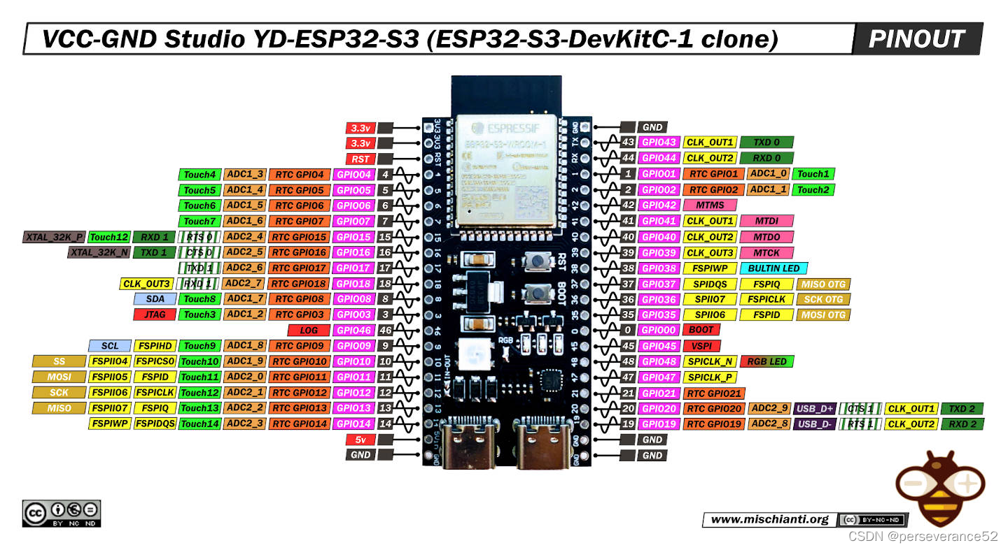
3.2.2 传感器模块
传感器模块是本系统的核心功能部分，包含四类光电传感器：
（1）光照强度传感器：采用BH1750FVI数字光照传感器，内置16位ADC，可直接输出数字光照度值，测量范围0-65535 lux，分辨率约1 lux，通过I2C接口与主控通信；
（2）颜色传感器：采用TCS34725颜色传感器，集成RGBC四通道光电二极管，可同时测量红、绿、蓝和环境光强度，内置IR阻挡滤光片，通过I2C接口输出16位数字数据；
（3）红外距离传感器：采用GP2Y0A21YK0F红外测距传感器，基于三角测距原理，模拟电压输出，测量范围2-30cm，通过ESP32的ADC接口读取；
（4）接近感应传感器：采用TCRT5000红外反射式光电开关，由红外发射管和光敏三极管组成，可检测物体的接近和存在，通过数字GPIO输出检测结果。
3.2.3 人机交互模块
人机交互模块包括显示和输入两部分。显示采用0.96寸OLED显示屏，分辨率128×64像素，通过I2C接口驱动，用于显示测量数据、功能菜单、系统状态等信息。输入采用三个独立按键，分别实现功能切换、参数调节和确认操作，用户可通过按键在不同测量模式间切换，并进行阈值设置、校准等操作。
3.2.4 通信模块
通信模块利用ESP32内置的WiFi和蓝牙功能实现。WiFi模式下，设备可作为Station连接到无线路由器，接入互联网后将测量数据上传至云平台，或作为AP热点供手机直接连接查看数据。蓝牙模式下，可通过BLE与手机APP进行近距离数据传输，适用于无WiFi网络的场景。
3.2.5 电源管理模块
电源管理模块负责为整个系统提供稳定可靠的供电。系统支持Type-C USB直接供电和锂电池供电两种方式。内置TP4056锂电池充电管理芯片，可通过USB为3.7V锂电池充电。采用AMS1117-3.3V稳压芯片将输入电压稳压至3.3V为主控和各传感器模块供电。设计了电源开关和电量检测电路，可监测电池电压并估算剩余电量。
3.3 工作流程设计
系统上电后首先进行初始化，包括GPIO配置、外设初始化、传感器自检、显示屏初始化等。初始化完成后进入主循环，默认显示综合测量界面，同时显示光照强度、距离和接近状态。用户可通过模式按键切换不同的测量页面，包括光照测量页、颜色检测页、距离测量页、系统设置页等。
在各测量模式下，主控以固定频率读取对应传感器的数据，经过数字滤波和校准换算后，更新显示内容。当开启WiFi功能时，系统定期将测量数据打包发送到指定的服务器或APP端。按键中断负责处理用户操作，实现模式切换、参数调整、校准触发等功能。系统整体采用前后台架构，主循环负责数据采集和显示，中断负责按键等实时事件响应。

第4章 硬件系统设计
4.1 硬件总体设计
硬件系统是多功能光电测量仪的物理基础，其设计质量直接影响系统的测量精度、稳定性和可靠性。本系统硬件采用模块化设计方法，按照功能划分为主控单元、传感器单元、显示单元、按键输入单元、电源管理单元和通信接口单元六大模块。各模块之间通过排针和排线连接，既便于调试和维修，也方便后续功能升级和扩展。
系统主控板采用双层PCB设计，核心元器件布设于顶层，底层主要为走线和电源平面。整体尺寸约为80mm×60mm，配合外壳后整机尺寸控制在15cm×10cm×5cm以内，满足便携性要求。在PCB布局时充分考虑了模拟信号和数字信号的隔离，传感器模拟输入部分与数字电路部分分区布置，减少数字噪声对模拟测量的干扰。
4.2 主控电路设计
4.2.1 ESP32-S3主控芯片
ESP32-S3是乐鑫信息科技推出的一款高性能、低功耗的WiFi+蓝牙双模微控制器芯片。该芯片采用Xtensa 32位LX7双核处理器，主频可调范围高达240MHz，内置512KB SRAM，支持外部Flash扩展。芯片集成了丰富的外设接口，包括45个GPIO口、SPI、I2C、I2S、UART、ADC、DAC、PWM、触摸传感器等，能够满足本系统多种传感器和外设的连接需求。

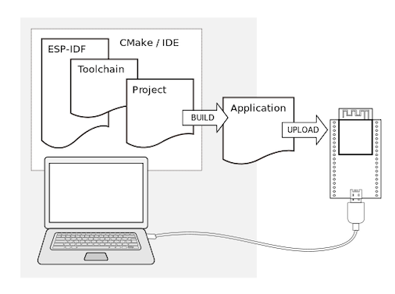
图4-1 ESP32-S3开发与烧录流程（资料来源：Espressif官方文档）
ESP32-S3支持IEEE 802.11 b/g/n WiFi协议和Bluetooth 5（LE）蓝牙协议，具备强大的无线通信能力。其先进的电源管理架构支持多种低功耗模式，在深度睡眠模式下电流可低至数十微安，非常适合电池供电的便携设备。此外，ESP32-S3还内置了硬件加速加密引擎，支持AES、SHA、RSA等多种加密算法，为物联网数据传输提供安全保障。
4.2.2 最小系统电路
ESP32-S3最小系统电路包括电源滤波电路、复位电路、晶振电路、下载电路和启动模式配置电路几个部分。电源引脚处并联10μF钽电容和0.1μF陶瓷电容，滤除电源纹波和高频噪声。采用40MHz无源晶振作为系统主时钟，32.768kHz晶振用于RTC实时时钟。复位电路采用按键复位方式，配合RC滤波实现可靠的上电复位和手动复位。下载电路通过CH340C USB转串口芯片实现程序烧录和串口调试，同时引出EN和BOOT引脚用于手动进入下载模式。
4.3 传感器电路设计
4.3.1 光照传感器电路
光照强度检测采用ROHM公司的BH1750FVI数字型光照传感器芯片。该芯片内置光电二极管、放大电路和16位ADC，可直接输出与光照度成正比的数字量，省去了复杂的模拟信号调理电路。BH1750FVI的测量范围为0~65535 lux，覆盖了从黑暗室内到强光室外的大部分应用场景。芯片通过标准I2C接口与主控通信，支持高分辨率模式（1 lux）和低分辨率模式（4 lux）两种测量精度，可根据应用需求灵活切换。
电路设计上，BH1750FVI的VCC引脚接3.3V电源，ADDR引脚接地设置I2C地址为0x23，SDA和SCL引脚通过4.7kΩ上拉电阻连接到ESP32的I2C总线。在电源引脚处放置0.1μF去耦电容，确保芯片工作稳定。传感器芯片安装在设备正面，上方预留透光孔，保证光线能够直接照射到感光区域。

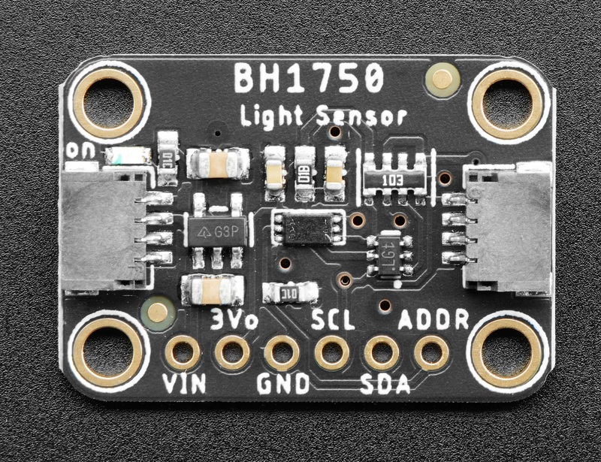
图4-2 BH1750环境光传感器模块资料图（来源：Adafruit Learning System）
4.3.2 颜色传感器电路
颜色检测采用AMS公司的TCS34725颜色传感器。该传感器集成了红、绿、蓝、透明（Clear）四个通道的光电二极管，配合IR阻挡滤光片，能够准确测量入射光的RGB分量和环境光强度。芯片内置16位ADC，可通过I2C接口输出四通道的数字测量值。TCS34725还集成了可编程增益放大器（PGA），增益可设为1×、4×、16×、60×，以适应不同亮度条件下的测量需求。
硬件电路方面，TCS34725采用3.3V供电，I2C接口与BH1750共享同一总线，通过不同的设备地址区分。LED引脚外接一个白光LED，用于主动补光模式，在被测物体反光率较低或环境光不足时开启辅助照明。为了保证颜色测量的准确性，传感器上方覆盖有漫射片，使入射光均匀照射到感光区域。在软件中通过校准算法将原始RGB值转换为标准色度空间坐标。

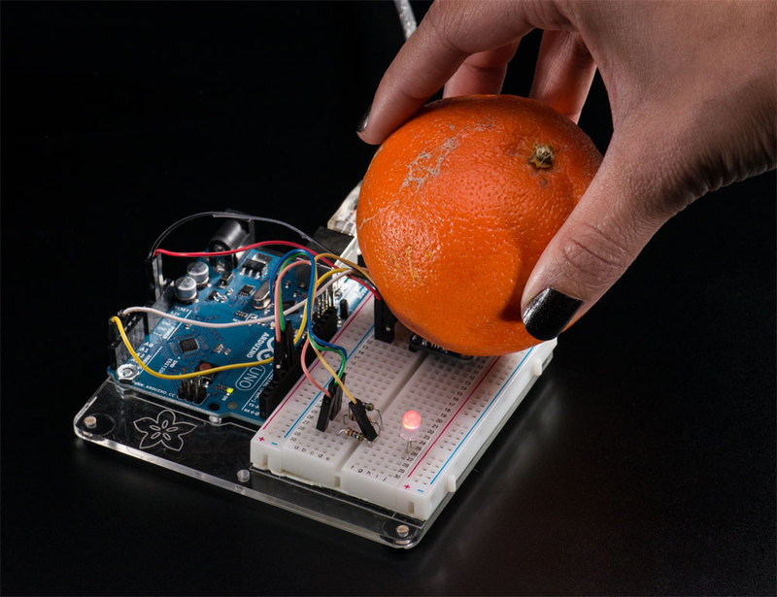
图4-3 TCS34725颜色传感器模块资料图（来源：Adafruit Learning System）
4.3.3 红外测距传感器电路
距离测量采用夏普公司的GP2Y0A21YK0F红外测距传感器。该传感器基于三角测距原理，内部集成了红外发射二极管、位置敏感探测器（PSD）和信号处理电路。工作时，红外发射管发射一束红外光，遇到障碍物后反射回来被PSD接收，根据反射光在PSD上的位置计算出物体的距离。传感器输出与距离成反比的模拟电压信号，测量范围为2cm~30cm。
由于GP2Y0A21YK0F是模拟输出型传感器，其输出电压需要通过ADC转换为数字量后再进行距离换算。本设计中利用ESP32内置的12位SAR ADC读取传感器的模拟输出电压。为了提高测量精度，在ADC输入通道上增加了RC低通滤波电路，滤除高频噪声。同时在软件中采用多次采样取平均值和分段线性拟合的方法，将电压值转换为距离值，有效降低了传感器非线性带来的误差。

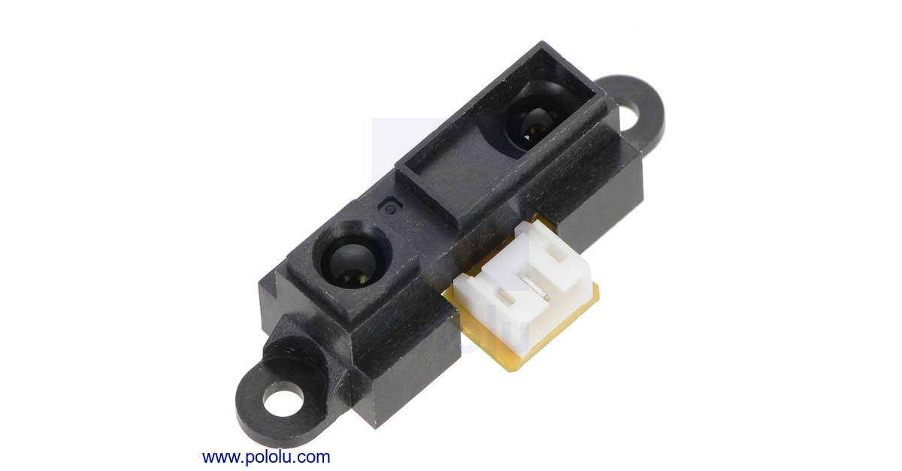
图4-4 GP2Y0A21YK0F红外测距传感器资料图（来源：Pololu）
4.3.4 接近感应传感器电路
接近感应采用TCRT5000反射式光电开关。该传感器由一个红外发射二极管和一个NPN型光敏三极管组成，封装在同一外壳中，光轴成一定角度。当有物体靠近传感器时，红外发射管发出的红外线经物体反射后被光敏三极管接收，使其导通，输出电平发生变化。TCRT5000的有效检测距离约为0~10mm，响应速度快，成本低廉，广泛应用于接近检测、循迹、转速测量等场景。
电路设计上，红外发射管串联限流电阻后接3.3V电源，光敏三极管接成共射极形式，集电极通过上拉电阻接3.3V，发射极接地。输出端接一个比较器（LM393）构成施密特触发电路，将模拟信号整形为干净的数字电平输出。通过调节电位器可以设置检测阈值，从而调整检测灵敏度和有效距离。比较器的数字输出直接连接到ESP32的GPIO引脚，可配置为外部中断方式实现接近事件的实时响应。
4.4 显示与输入电路设计
4.4.1 OLED显示电路
显示模块采用0.96英寸OLED显示屏，分辨率为128×64像素，驱动芯片为SSD1306。OLED显示屏具有自发光、对比度高、视角广、功耗低等优点，非常适合便携式测量设备使用。显示模块采用I2C接口通信，仅需两根信号线即可完成显示驱动，节省IO资源。模块工作电压为3.3V，与主控电平兼容，无需额外电平转换。
电路连接上，OLED的SDA和SCL引脚与传感器共享I2C总线，通过设备地址0x3C进行区分。为了防止总线冲突和提高稳定性，I2C总线上的上拉电阻统一在主控端设置。显示内容由ESP32通过软件驱动SSD1306控制器实现，支持中英文显示、图形绘制和多页面切换。系统设计了多个显示页面，包括综合测量页、光照详情页、颜色检测页、距离测量页和系统设置页等，用户可通过按键循环切换。
4.4.2 按键输入电路
系统配置三个独立按键，分别为模式键（MODE）、加键（+）和减键（-）。按键采用一端接地、一端接GPIO的接法，GPIO内部配置上拉电阻。按键按下时GPIO变为低电平，松开时恢复高电平。每个按键并联一个0.1μF的去抖电容，配合软件消抖算法，确保按键检测稳定可靠。
三个按键的功能定义如下：模式键用于切换不同的功能页面和菜单选项；加减键用于在设置模式下调整参数数值，如接近阈值、WiFi配置等。长按模式键可进入或退出设置菜单，短按加减键进行数值微调，长按可快速增减。按键输入采用GPIO中断方式检测，配合定时器消抖，既保证了响应的实时性，又避免了误触发。
4.5 电源管理电路设计
4.5.1 电源架构
系统电源采用双路供电设计，支持Type-C USB接口直接供电和3.7V锂电池供电两种方式。USB供电时可同时为锂电池充电。电源管理电路主要包括充电管理、稳压、电源开关和电量检测四个部分。当USB插入时，系统自动切换为USB供电，同时启动充电功能；拔掉USB后自动切换为电池供电，保证供电连续性。
4.5.2 充电管理电路
锂电池充电采用TP4056线性充电管理芯片。TP4056是一款完整的单节锂离子电池恒流恒压充电器，充电电流可通过外部电阻设置，最大可达1000mA。芯片内置过充、过放、过流、短路等多重保护功能，确保充电安全。充电状态通过两个LED指示灯显示，红色表示充电中，绿色表示充电完成。电池采用标准3.7V聚合物锂电池，容量500mAh，充满电后设备可持续工作约4-6小时。
4.5.3 稳压电路
由于ESP32和各传感器模块均需3.3V供电，系统采用AMS1117-3.3低压差线性稳压器（LDO）将输入电压稳压至3.3V。AMS1117最大输出电流为1A，满足系统整体功耗需求。输入端和输出端分别放置100μF电解电容和10μF陶瓷电容，保证输出电压稳定。为了降低功耗，在电源路径上设置了电源总开关，关机时可完全切断负载电源，避免电池漏电。
4.5.4 电量检测电路
电池电量检测采用电阻分压方式，将电池正极电压经两个电阻分压后接入ESP32的ADC引脚。由于锂电池满电电压约4.2V，低于3.0V时需停止放电，通过分压后将电压范围映射到ADC可测量的0~3.3V范围内。软件中根据电池电压估算剩余电量百分比，并在显示屏上显示电池图标，提醒用户及时充电。
4.6 PCB设计与硬件实现
PCB设计使用Altium Designer软件完成，采用双层板布局。顶层主要布置主控芯片、传感器接口、显示屏接口等主要元器件和信号走线；底层主要为电源走线和地平面。在布局上遵循模拟信号与数字信号分区的原则，红外测距等模拟传感器的ADC输入走线尽量短且远离高频数字信号，减少干扰。
为了保证信号完整性，I2C总线等关键信号进行了等长处理，电源路径尽量加宽以降低阻抗。所有IC芯片的电源引脚附近都放置了0.1μF去耦电容，且尽量靠近引脚放置。PCB板边缘预留安装孔位，便于固定在外壳内。整机采用3D打印外壳，正面设置显示屏窗口和传感器透光孔，侧面设置USB充电口和电源开关，背面设置电池仓。

第5章 软件系统设计
5.1 软件总体架构
软件系统是多功能光电测量仪的灵魂，负责硬件驱动、数据采集、信号处理、人机交互和数据通信等功能。本系统软件开发基于Arduino-ESP32框架，采用C/C++语言编写，开发环境为PlatformIO。软件采用模块化设计思想，按照功能划分为驱动层、功能层和应用层三个层次，各层之间通过标准接口调用，结构清晰，便于维护和扩展。
驱动层包含各类硬件的底层驱动程序，包括传感器驱动、OLED显示驱动、按键驱动、WiFi驱动等，直接操作硬件寄存器，为上层提供统一的调用接口。功能层基于驱动层实现具体的测量功能，包括光照测量、颜色检测、距离测量、接近检测等功能模块，以及数据滤波、校准补偿、电源管理等辅助功能模块。应用层负责系统整体调度和业务逻辑，包括主循环、状态机管理、用户交互处理、数据上传等，是整个软件系统的调度中心。
5.2 开发环境与工具链
本项目采用PlatformIO作为主要开发平台。PlatformIO是一个开源的物联网开发环境，支持多种开发板和框架，提供统一的构建系统和库管理工具，开发效率高。框架选用Arduino-ESP32，它在ESP-IDF原生开发框架的基础上封装了Arduino风格的API，使用简单，生态丰富，适合快速原型开发。
代码版本管理使用Git，便于团队协作和版本追溯。串口调试使用平台自带的串口监视器工具，通过串口输出调试信息和测量数据。WiFi通信相关功能使用ESP32 Arduino核心库内置的WiFi库和HTTPClient库实现，数据上传采用HTTP POST方式，服务器端可使用通用的Web服务接收和存储数据。
5.3 主程序流程设计
系统主程序采用经典的setup()+loop()结构。setup()函数在系统启动时执行一次，负责完成所有硬件和软件模块的初始化工作，包括串口初始化、GPIO配置、I2C总线初始化、各传感器初始化、OLED显示初始化、按键中断配置、WiFi连接（如已配置）等。初始化完成后在屏幕上显示启动画面和版本信息，然后进入主循环。
loop()函数是系统的主循环，以非阻塞方式循环执行，主要完成以下任务：
（1）按键扫描与处理：检测按键事件，根据当前系统状态执行相应的操作，如切换页面、调整参数等；
（2）传感器数据采集：按照设定的采样周期读取各传感器的原始数据；
（3）数据处理与校准：对原始数据进行数字滤波、单位换算和校准补偿，得到最终测量结果；
（4）显示更新：根据当前显示模式，将测量数据格式化后更新到OLED屏幕；
（5）WiFi数据上传：如果WiFi已连接且达到上传周期，将数据打包发送到服务器；
（6）电源管理：定期检测电池电压，更新电量显示，低电量时提醒用户。
为了避免阻塞主循环，所有耗时操作均采用非阻塞方式实现，利用millis()函数进行时间判断，而不是使用delay()延时函数。这样可以保证系统响应的实时性，同时提高CPU利用效率。
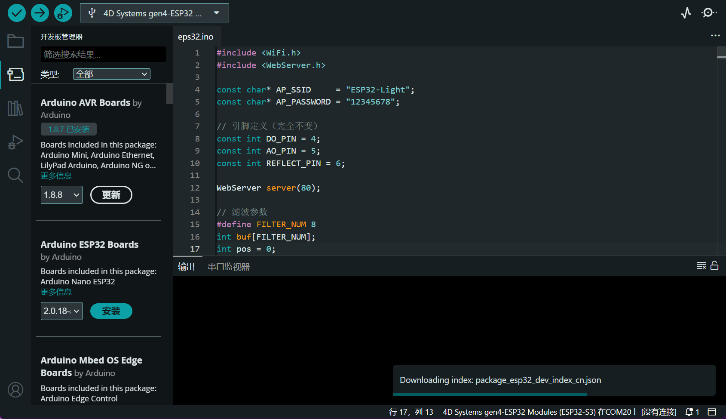
5.4 传感器驱动程序
5.4.1 BH1750光照传感器驱动
BH1750传感器通过I2C接口通信，驱动程序主要实现初始化、读取测量值两个功能。初始化时向传感器发送连续高分辨率测量模式指令，传感器进入连续测量状态。读取数据时通过I2C读取两个字节的测量结果，组合为16位整数后即为光照度值（单位：lux）。由于BH1750内部已经完成了AD转换和计算，驱动相对简单。为了提高稳定性，驱动中增加了读取失败重试机制。
5.4.2 TCS34725颜色传感器驱动
TCS34725驱动相对复杂一些。初始化时需要配置积分时间、增益等参数。积分时间决定了每个通道的最大计数值和测量灵敏度，本系统默认设置为154ms积分时间，对应最大计数值65535。增益默认设置为1×，在低光环境下可自动切换到更高增益。测量数据读取四个通道（Clear、Red、Green、Blue）的16位原始值。驱动中还实现了LED补光灯的控制函数，可根据环境光强度自动开关补光灯。
5.4.3 红外测距传感器驱动
GP2Y0A21YK0F是模拟输出传感器，驱动主要是ADC读取和距离换算。ESP32内置12位ADC，读取范围0~4095对应0~3.3V。由于传感器输出电压与距离呈非线性反比关系，不能直接线性换算。驱动中采用分段线性拟合的方法，根据实验标定的数据建立电压-距离对应表，使用时通过查表和线性插值计算出实际距离值。同时对ADC采样进行多次平均，减少噪声影响。
5.4.4 接近传感器驱动
TCRT5000接近传感器经过比较器整形后输出数字电平，驱动较为简单。将对应GPIO配置为输入模式，直接读取引脚电平即可判断是否有物体接近。为了提高抗干扰能力，软件中增加了连续检测确认机制，只有连续多次检测到有效电平时才触发接近事件。同时支持配置中断模式，接近状态变化时触发回调函数，用于需要实时响应的场景。
5.5 显示与交互程序
5.5.1 OLED显示驱动
OLED显示驱动基于u8g2库实现。u8g2是一个通用的单色显示屏驱动库，支持SSD1306等多种驱动芯片，提供丰富的绘图函数和字体支持。本项目使用I2C接口驱动，初始化时配置屏幕分辨率和通信参数。显示采用页面切换机制，设计了多个显示页面，每个页面对应一个独立的绘制函数。
主要显示页面包括：综合主页（同时显示光照、距离、接近状态和电量）、光照详情页（显示精确照度值和变化趋势）、颜色检测页（显示RGB数值和颜色预览块）、距离测量页（显示距离数值和条形图）、系统设置页（WiFi配置、校准、版本信息等）。每个页面顶部显示标题和状态图标，底部显示当前页码，用户可通过MODE键循环切换。
5.5.2 按键处理程序
按键处理采用状态机+软件消抖的方案。每个按键维护一个状态变量，记录按下、释放、长按等状态。按键变化通过GPIO中断触发，中断服务程序中仅记录时间戳和触发事件，具体的消抖和状态判断在主循环中进行。这样既保证了响应速度，又避免了在中断中执行复杂逻辑。
按键支持短按和长按两种操作。短按用于切换选项或微调参数，长按用于进入设置模式或快速调整参数。按键事件产生后，根据当前系统的工作模式（显示模式或设置模式）分发到不同的处理函数。在显示模式下，MODE键切换页面，加减键预留为快捷功能；在设置模式下，MODE键切换菜单项和确认，加减键调整数值。
5.6 WiFi通信与数据上传
5.6.1 WiFi连接管理
WiFi功能采用可选设计，用户可在设置中开启或关闭。开启WiFi后，系统尝试连接已配置的WiFi网络。连接过程中显示连接动画，连接成功后显示IP地址。如果连接失败，自动重试几次后进入AP模式，用户可通过手机连接设备热点进行WiFi配置。这种设计兼顾了正常使用和初次配置的便利性。
WiFi连接状态由专门的状态机管理，包括未连接、连接中、已连接、连接失败、AP模式等状态。系统会自动监测连接状态，异常断开时自动尝试重连。为了降低功耗，在不需要实时上传的场景下可设置为定时唤醒连接模式，平时保持WiFi关闭，到设定时间再开启连接上传数据。
5.6.2 数据上传协议
测量数据上传采用HTTP POST方式，数据格式为JSON。每次上传的数据包括设备ID、时间戳、光照值、RGB颜色值、距离值、接近状态和电池电量等字段。服务器端可使用任何支持HTTP的Web服务接收数据并存入数据库，用户通过网页或手机APP查看历史数据和趋势曲线。
为了保证数据传输的可靠性，上传失败时数据会缓存到本地，待网络恢复后补发。同时实现了简单的设备认证机制，每个设备有唯一的密钥，上传时携带密钥进行身份验证，防止非法数据注入。数据上传周期可配置，默认30秒上传一次，用户可根据需求调整。
5.7 电源管理与低功耗设计
作为便携式设备，电源管理至关重要。软件层面的低功耗设计主要包括以下几个方面：一是传感器按需开启，不使用的传感器置于休眠状态；二是降低显示亮度或在无操作一段时间后自动关闭屏幕背光；三是配置WiFi的调制解调器睡眠模式，在空闲时降低功耗；四是支持深度睡眠模式，长按关机键后系统进入深度睡眠，电流消耗降至最低，通过电源键唤醒。
电量监测功能定期读取电池电压，根据电池放电曲线估算剩余电量百分比。当电量低于20%时显示低电量提醒，低于10%时自动关闭WiFi等高功耗功能，低于5%时自动关机保护电池。电池电压采样使用软件均值滤波，避免负载波动造成的电压跳变影响电量估算的准确性。

第6章 光电测量原理与算法
6.1 光电转换基本原理
光电测量的基础是光电效应，即光照射到某些物质上引起物质的电性质发生变化的现象。光电效应可分为外光电效应和内光电效应两大类。外光电效应是指在光的照射下，材料中的电子逸出表面的现象，光电管、光电倍增管等器件基于此原理。内光电效应是指在光的照射下，材料内部的电子吸收光子能量从价带跃迁到导带，导致材料电阻率变化或产生电动势的现象，包括光电导效应和光生伏特效应。
本系统中使用的各类光电传感器大多基于内光电效应工作。光敏电阻、光敏三极管等基于光电导效应，光照越强，电阻越小或导通程度越高；光电池、光电二极管等基于光生伏特效应，受光照时产生电动势。通过测量这些电学量的变化，就可以反推出入射光的强度等参数，从而实现光电测量。
6.2 光照强度测量原理
光照强度（照度）是指单位面积上所接收可见光的光通量，单位为勒克斯（lux）。人眼对不同波长的光敏感程度不同，因此照度测量要求传感器的光谱响应曲线与人眼的视见函数（V(λ)函数）尽可能匹配，这样才能准确反映人眼感知到的明亮程度。
BH1750FVI传感器内部集成了符合人眼视觉特性的光电二极管和高精度模数转换器，能够直接输出经过校准的照度数值。其工作原理是：光电二极管将入射光转换为光电流，经积分放大后转换为电压，再通过16位ADC转换为数字量，内部数字电路根据校准系数计算出最终的照度值通过I2C接口输出。传感器支持高分辨率和低分辨率两种模式，高分辨率模式精度更高但测量时间更长。
在软件算法层面，为了提高测量稳定性，采用滑动均值滤波算法对连续采样的照度值进行平滑处理。设置一个长度为N的滑动窗口，每次新采样值加入窗口，移出最旧的值，然后计算窗口内数据的平均值作为当前输出。这种方法能够有效抑制随机噪声的影响，同时保持较好的响应速度。窗口大小可根据实际需求调整，本系统默认N=5。
6.3 颜色检测原理与算法
6.3.1 RGB颜色测量原理
颜色的本质是不同波长的可见光对人眼产生的综合刺激。根据三原色学说，人眼视网膜上有红、绿、蓝三种视锥细胞，分别对不同波长的光敏感，三种细胞的刺激信号组合起来就形成了人对颜色的感知。因此，任何颜色都可以用红（R）、绿（G）、蓝（B）三基色按不同比例混合得到，这就是RGB颜色模型的基础。
TCS34725颜色传感器内部有四个光电二极管通道，分别带有红色滤光片、绿色滤光片、蓝色滤光片和无滤光片（Clear通道）。入射光经过滤光片后分别激发对应的光电二极管，产生与各通道光强成正比的电信号，经ADC转换后输出16位的R、G、B、C数字值。通过这四个值可以计算出色温、照度、色度坐标等颜色参数。
6.3.2 颜色校准算法
由于传感器本身的光谱响应与人眼感知存在差异，加上光源、光学结构等因素的影响，原始RGB值不能直接作为标准颜色值使用，需要进行校准处理。本系统采用白平衡校准方法，使用标准白板进行校准。校准时将传感器对准标准白色参考物，记录此时的R、G、B最大值作为参考值，实际测量时将各通道值除以对应的参考值，得到归一化的RGB比例。
除了白平衡校准，还实现了简单的颜色识别功能。将归一化的RGB值转换为HSV颜色空间，根据色相（H）值的范围判断颜色类别。例如红色对应H≈0°，绿色对应H≈120°，蓝色对应H≈240°等。相比RGB空间，HSV空间的色相分量与颜色种类直接对应，判断更加直观准确。系统可识别红、橙、黄、绿、青、蓝、紫、白、黑等基本颜色。
6.4 红外测距原理与算法
6.4.1 三角测距原理
GP2Y0A21YK0F红外测距传感器基于主动红外三角测距原理工作。传感器内部有一个红外发射二极管和一个位置敏感探测器（PSD），两者相隔一定距离，光轴成一定角度。工作时，发射二极管发出一束红外光，照射到前方物体上后发生漫反射，部分反射光被PSD接收。根据三角几何关系，物体距离不同，反射光斑在PSD上的位置也不同。距离越近，光斑越靠近PSD的一端；距离越远，光斑越靠近另一端。
PSD是一种特殊的光电二极管，能够输出与光斑位置成正比的电流信号。传感器内部的信号处理电路将PSD的输出转换为模拟电压信号输出。由于光学系统的几何特性，输出电压与距离之间呈非线性反比关系，距离越近电压越高，距离越远电压越低，且变化率逐渐减小。
6.4.2 距离换算算法
由于传感器输出电压与距离的非线性关系，需要建立数学模型将电压值转换为距离值。常见的方法有公式拟合法和查表插值法。夏普官方提供的经验公式为：距离L = k / (V - b)，其中k和b为常数，V为输出电压。但由于个体差异和使用环境不同，直接使用官方公式误差较大。
本系统采用分段线性插值法进行距离换算。首先通过实验标定多个标准距离点对应的ADC采样值，建立一张距离-电压对照表。实际测量时，根据当前电压值在表中查找所在区间，然后通过线性插值计算出精确距离值。这种方法相比公式法精度更高，且可以根据实际标定数据进行个性化校准。标定的点越密，精度越高，但占用存储空间也越大。本系统标定了10个点，覆盖2-30cm测量范围，能够满足一般应用的精度要求。
6.5 接近感应原理
TCRT5000接近传感器也是基于红外反射原理，但与测距传感器不同，它只关心有无物体接近，不需要精确测量距离。传感器内部的红外发射管持续发射红外线，当没有物体靠近时，没有反射光，光敏三极管截止，输出高电平；当有物体靠近到一定距离内时，反射光照射到光敏三极管上使其导通，输出电平变低。
由于是开关量输出，电路中使用比较器将模拟信号整形为干净的数字电平。通过调节比较器的参考电压，可以设置检测阈值，从而调整检测距离的灵敏度。阈值越高，需要的反射光越强，检测距离越近；阈值越低，检测距离越远，但也更容易受环境光干扰。
软件层面增加了防抖和确认机制。因为外界光线变化或微小振动可能导致输出短暂跳变，直接使用容易产生误触发。算法要求连续N个采样周期都检测到接近信号才认为是有效触发，N值可配置，默认设为3次。这种简单的数字滤波方法有效提高了检测的可靠性，减少了误报。
6.6 数字滤波算法
光电测量中，由于环境光干扰、电源噪声、传感器本身噪声等因素，原始采样数据往往存在波动和毛刺。为了得到稳定准确的测量结果，需要采用数字滤波算法对原始数据进行处理。本系统根据不同传感器的特点采用了不同的滤波策略。
6.6.1 滑动均值滤波
滑动均值滤波是最常用的滤波方法，适用于抑制随机噪声。算法维护一个长度为N的采样队列，每次新数据入队，最旧数据出队，输出队列的平均值。这种方法的优点是实现简单，对周期性噪声有较好的抑制效果；缺点是对脉冲干扰的抑制能力一般，且存在相位滞后。本系统中光照强度测量采用此方法，窗口大小N=5。
6.6.2 中值滤波
中值滤波的原理是将连续N个采样值排序后取中间值作为输出。中值滤波对脉冲干扰和尖峰噪声有很好的滤除效果，同时能较好地保护信号边缘。对于红外测距这类容易受到偶然干扰的信号，中值滤波效果优于均值滤波。本系统的距离测量采用3点中值滤波结合均值滤波的复合方案，先取3次中值滤除尖峰，再做滑动平均平滑曲线。
6.6.3 一阶滞后滤波
一阶滞后滤波（也叫指数加权移动平均）是一种简单的低通滤波算法，公式为：Y(n) = α·X(n) + (1-α)·Y(n-1)，其中α为滤波系数，取值0~1。α越大，响应越快但平滑度越差；α越小，平滑度越好但响应越慢。这种方法的优点是占用内存小，只需保存上一次的输出值。本系统在颜色传感器数据处理中使用一阶滞后滤波，α取0.3，在响应速度和平滑度之间取得平衡。

第7章 关键技术与难点解决方案
7.1 多传感器集成与数据融合
多功能集成是本系统的核心特点之一，同时也带来了多传感器协调工作的技术挑战。不同传感器的工作原理、接口类型、采样速率、数据格式各不相同，如何将它们有机整合到一个系统中，实现有序采集和统一管理，是设计中需要解决的首要问题。
7.1.1 总线共享与地址分配
本系统中有多个器件使用I2C接口，包括BH1750光照传感器、TCS34725颜色传感器和OLED显示屏。I2C总线支持多设备挂载，每个设备有唯一的7位地址，通过地址区分不同设备。BH1750地址为0x23，TCS34725地址为0x29，OLED地址为0x3C，三者互不冲突，可以共享同一组SDA和SCL信号线。这样大大简化了硬件连线，节省了GPIO资源。
软件上使用统一的I2C总线驱动，各传感器和显示驱动都通过同一个I2C实例进行通信。为了防止总线冲突，所有通信操作都在主循环中顺序执行，不采用中断方式操作I2C。由于I2C通信速度较快（默认100kHz），顺序访问多个器件带来的延迟完全可以接受。
7.1.2 分时采集与调度
不同传感器的最佳采样频率不同。光照强度变化相对缓慢，每秒采样几次即可；距离测量为了及时响应物体移动，需要较高的采样率；颜色检测为了获得稳定结果，积分时间较长，采样率较低。如果所有传感器都以最高频率采样，不仅浪费CPU资源，也会增加功耗。
解决方案是采用分时调度机制，为每个传感器设置独立的采样周期。系统维护一个任务调度表，记录每个传感器的上次采样时间和采样周期。主循环中不断检查各任务是否到达采样时间，到点则执行一次采样。光照传感器周期200ms，颜色传感器周期154ms（与积分时间匹配），距离传感器周期50ms，接近传感器周期20ms。这样既保证了各传感器的适时性，又避免了不必要的资源浪费。
7.2 测量精度提升与校准技术
受传感器本身精度、电路噪声、环境因素等多方面影响，原始测量数据往往存在误差。如何在低成本传感器的基础上通过软件算法和校准技术提高测量精度，是本项目的技术难点之一。
7.2.1 多点校准法
对于非线性明显的传感器（如红外测距），仅靠出厂参数难以保证全量程精度。本系统采用多点校准方案，用户可自行进行校准操作。校准时在多个已知标准距离点采集传感器输出值，建立校准表，实际测量时通过查表插值计算距离。相比单点或两点校准，多点校准能够有效补偿传感器的非线性误差，显著提高全量程的测量准确度。
7.2.2 环境光补偿
颜色测量和接近检测容易受环境光影响。环境光中的红外成分会叠加在传感器的输出上，造成测量偏差。针对这个问题，本系统采用开关补光差分测量法：分别在补光灯开启和关闭时各采样一次，两次结果相减，差值即为主动光的贡献，从而抵消环境光的影响。虽然这种方法使测量时间加倍，但在环境光变化较大的场景下能显著改善测量精度。
7.2.3 温度漂移补偿
半导体光电器件的特性随温度变化会发生漂移，导致测量结果随温度变化。对于要求不高的场景，温度漂移的影响可以忽略；但在需要较高精度的应用中需要进行补偿。本系统利用ESP32内置的温度传感器监测芯片温度，根据实验得到的温度系数对测量结果进行一阶补偿。虽然补偿精度有限，但在温度变化较大时能起到一定的修正作用。
7.3 噪声抑制与信号调理
光电测量信号通常比较微弱，容易受到各种噪声干扰。硬件层面和软件层面都需要采取措施抑制噪声，提高信噪比。
7.3.1 硬件降噪措施
硬件方面采取了多项降噪措施。一是电源去耦，每个IC芯片的电源引脚附近都放置0.1μF陶瓷去耦电容，滤除电源线上的高频噪声；二是模拟输入RC滤波，红外测距传感器的模拟输出线增加了RC低通滤波电路，截止频率约100Hz，滤除高频干扰；三是模拟数字分区布线，PCB布局时模拟电路和数字电路分开布置，模拟地和数字地单点连接，避免数字噪声耦合到模拟通路。
7.3.2 软件降噪算法
软件方面综合运用多种数字滤波技术。对于一般的随机噪声采用滑动均值滤波；对于尖峰脉冲干扰采用中值滤波；对于变化缓慢的信号采用一阶滞后滤波。不同传感器根据其信号特点选择合适的滤波方法和参数。此外，对于接近检测这类开关量信号，还采用了连续确认机制，避免单次干扰造成误触发。通过软硬件结合的方式，有效提升了测量信号的信噪比。
7.4 低功耗设计技术
作为便携式电池供电设备，低功耗设计至关重要。本系统从硬件和软件两个层面进行了低功耗优化。
7.4.1 硬件低功耗设计
硬件选型上优先选择低功耗器件。ESP32-S3本身支持多种低功耗模式，深度睡眠时电流极小。传感器方面，BH1750和TCS34725都支持断电或休眠模式，不使用时可进入低功耗状态。显示选用OLED而非LCD，因为OLED无需背光，在显示内容较少时功耗更低。电源部分使用低压差线性稳压器，静态电流小，转换效率在小电流下也较高。
7.4.2 软件低功耗策略
软件层面实现了分级功耗管理。正常工作模式下所有功能全开；省电模式下降低采样频率、关闭WiFi、调暗屏幕；待机模式下关闭屏幕，仅保留接近检测和按键唤醒；深度睡眠模式下CPU停止运行，仅RTC和部分GPIO工作，电流消耗最低。
系统根据用户操作和电池状态自动调节功耗模式。一段时间无按键操作自动进入省电模式；长按关机键进入深度睡眠，通过电源键唤醒。WiFi功能默认关闭，用户可按需开启，开启后如果长时间不传输数据也会自动关闭。这些措施综合起来有效延长了电池续航时间。
7.5 用户交互体验优化
良好的用户交互体验是产品实用性的重要方面。由于OLED屏幕尺寸小、分辨率有限，如何在有限的显示空间内清晰展示丰富的信息，并通过少量按键实现便捷操作，是交互设计的难点。
显示设计上采用分层页面架构，主页面展示最常用的综合信息，详情页面展示各功能的详细数据。使用图标+数值的组合方式，信息密度高且直观易读。每页底部显示页码和状态图标，让用户清楚当前位置和系统状态。字体选用清晰的点阵字体，关键数据加大字号突出显示。
操作设计上遵循"最少按键完成操作"的原则。三个按键分工明确：MODE键负责页面切换和菜单确认，加减键负责数值调整。长按和短按赋予不同功能，扩展了有限按键的操作能力。菜单结构扁平化，层级不超过两层，避免用户在深层菜单中迷失。操作逻辑尽量符合用户习惯，降低学习成本。

第8章 系统功能与测试验证
8.1 系统功能概述
ESP32多功能光电测量仪集成了多种光电测量功能，同时具备显示、按键操作、WiFi通信等辅助功能，能够独立完成多种光电参数的测量与监测。整机采用便携式设计，电池供电，可随身携带使用。下面对各项功能进行详细介绍。
8.1.1 光照强度测量功能
光照强度测量是本设备的基础功能之一，可实时测量环境光照度，测量范围0~65535 lux，覆盖从黑暗室内到阳光直射的大部分场景。测量结果以数字形式显示在屏幕上，单位为lux。同时显示变化趋势指示，让用户直观了解照度变化方向。可用于教室、办公室、工厂等场所的光照环境检测，也可用于摄影、植物栽培等需要关注光照条件的场景。
8.1.2 颜色检测功能
颜色检测功能可以测量物体表面的颜色，输出RGB三通道数值和颜色名称识别结果。将传感器对准待测物体，按下确认键即可锁定当前颜色，屏幕上显示R、G、B各通道的具体数值，同时用色块直观展示检测到的颜色。系统内置颜色分类算法，可自动识别红、橙、黄、绿、青、蓝、紫、白、黑等常见颜色。可用于颜色比对、印刷品检测、产品颜色质检等场景。
8.1.3 距离测量功能
红外距离测量功能可检测前方物体的距离，测量范围2~30cm，测量结果以厘米为单位显示，同时配有条形进度条直观展示距离远近。测量频率高，可实时追踪物体距离变化。适用于短距离测距、物体定位、液位检测等场景。由于采用红外反射原理，对被测物体的颜色和反射率有一定依赖性，白色物体检测距离最远，黑色物体最近。
8.1.4 接近感应功能
接近感应功能用于检测是否有物体靠近传感器，检测距离约0~10mm，可通过电位器调节灵敏度。检测结果以图标形式实时显示，物体接近时图标高亮。该功能可作为非接触式开关使用，例如自动唤醒屏幕、触发计数等。接近检测响应速度快，可用于计数、定位、安防等多种应用场景。
8.1.5 数据显示与交互功能
设备配备0.96寸OLED显示屏，采用多页面设计，用户可通过MODE键循环切换不同功能页面。主页面同时显示光照、距离、接近状态和电量，方便用户快速了解各项参数；各详情页面展示对应功能的详细数据和图形化指示；设置页面可进行WiFi配置、校准操作、系统信息查看等。三个物理按键操作简单，支持短按和长按两种操作方式。
8.1.6 WiFi数据传输功能
内置WiFi功能，支持两种工作模式：Station模式和AP模式。Station模式下设备连接到已有WiFi网络，可将测量数据定期上传到指定服务器，实现远程监测；AP模式下设备自身作为热点，用户手机可直接连接查看实时数据。数据上传格式为JSON，方便服务器端解析处理。WiFi功能可在设置中开关，不用时关闭以节省电量。
8.2 测试环境与方案
为了验证系统的各项功能和性能指标是否达到设计要求，我们对制作完成的原型机进行了全面的功能测试和性能测试。测试内容包括基本功能验证、测量精度测试、响应速度测试、续航时间测试、稳定性测试等多个方面。
8.2.1 测试环境
测试在实验室环境下进行，环境温度约25℃，相对湿度约50%。使用的主要测试仪器和工具有：标准照度计（用于光照校准和对比）、标准色卡（用于颜色测试）、游标卡尺（用于距离标定）、稳压电源（用于供电测试）、示波器（用于信号观测）、万用表（用于电压电流测量）、秒表（用于响应时间和续航测试）等。
8.2.2 测试方案
功能测试：逐项测试各项功能是否正常工作，包括各测量功能是否有输出、显示是否正确、按键是否灵敏、WiFi是否能正常连接和传输数据等。通过实际操作验证用户交互流程是否顺畅。
精度测试：使用标准仪器作为参考，在不同测量点对比本设备的测量值与标准值，计算误差，评估各功能的测量精度是否达到指标要求。
响应速度测试：测试传感器从输入变化到输出更新的延迟时间，以及按键操作的响应速度，评估系统的实时性。
续航测试：充满电后在典型使用模式下连续工作，记录从满电到低电量关机的总工作时间，评估电池续航能力。
稳定性测试：长时间连续运行，观察测量数据是否稳定，有无死机、异常重启等问题，考验系统的可靠性。
8.3 测试结果与分析
8.3.1 功能测试结果
经测试，系统各项基本功能均正常工作。光照强度测量可正常读数，数值随光照变化响应正确；颜色检测能正确识别不同颜色，RGB数值合理；距离测量在有效范围内读数随距离变化趋势正确；接近感应在物体靠近时能正确触发；OLED显示清晰，各页面切换正常；三个按键功能正常，操作流畅；WiFi可正常连接路由器并上传数据，AP模式下手机可正常连接访问。整体功能达到设计要求。
8.3.2 光照精度测试
使用标准照度计作为参考，在不同光照条件下进行对比测试。选取5个测试点：约100lux（室内暗光）、约500lux（室内普通照明）、约1000lux（明亮室内）、约5000lux（阴天窗边）、约20000lux（室外散射光）。每个点记录5次读数取平均值，与标准值对比计算相对误差。
测试点 | 标准值（lux） | 测量值（lux） | 相对误差
1 | 98 | 102 | +4.1%
2 | 512 | 528 | +3.1%
3 | 1035 | 1079 | +4.3%
4 | 4890 | 5062 | +3.5%
5 | 20150 | 21030 | +4.4%

测试结果显示，光照测量的相对误差在±5%以内，达到设计指标。误差主要来源于传感器本身的个体差异和光谱响应与人眼的偏差，在可接受范围内。
8.3.3 距离精度测试
使用游标卡尺标定距离，在2~30cm范围内选取6个测试点，每个点测量10次取平均值，计算与标准距离的误差。
测试点 | 标准距离（cm） | 测量平均值（cm） | 相对误差
1 | 3.0 | 3.2 | +6.7%
2 | 5.0 | 5.3 | +6.0%
3 | 10.0 | 10.5 | +5.0%
4 | 15.0 | 15.8 | +5.3%
5 | 20.0 | 21.2 | +6.0%
6 | 25.0 | 27.1 | +8.4%

距离测量在10~20cm区间精度较好，误差约5%；在近距离和远距离端误差稍大，最大约8.4%，整体在±10%以内，符合设计预期。远距离误差增大是红外三角测距的固有特性，加上被测物体反射率影响，误差在可接受范围内。
8.3.4 续航与稳定性测试
续航测试：500mAh锂电池充满电，开启屏幕正常测量模式（关闭WiFi），连续工作至低电量自动关机，总续航时间约5小时20分钟，满足一般使用需求。开启WiFi后续航约3小时。待机模式下续航可达数十小时。
稳定性测试：系统连续运行24小时，期间无死机、重启等异常现象，测量数据稳定，漂移量在允许范围内。说明系统软硬件设计稳定可靠，能够长时间正常工作。
8.4 测试结论
综合各项测试结果，ESP32多功能光电测量仪的各项功能均正常实现，主要性能指标达到或接近设计目标。光照测量精度±5%，距离测量精度±10%，颜色识别可正确区分主要颜色，接近感应灵敏可靠。系统运行稳定，续航时间满足便携使用要求，WiFi数据传输功能正常。
同时测试中也发现一些可以改进的地方，如远距离测距精度还有提升空间、极端强光下颜色测量会过饱和等。后续可通过优化校准算法、增加自动增益调节等方式进一步改善。总体而言，本作品达到了预期的设计目标，具备较好的实用价值。

第9章 创新点与特色
本作品在吸收现有光电测量技术的基础上，结合嵌入式和物联网技术的发展，进行了多方面的创新和优化，形成了鲜明的产品特色。主要创新点和特色如下：
9.1 多功能集成一体化设计
传统光电测量仪器多为单功能专用设备，而本作品创新性地将光照强度测量、颜色识别、红外测距、接近感应四种典型的光电测量功能集成于一台便携设备之中，实现了"一机多用"。用户只需携带一台设备即可完成多种光电参数的测量，大大提高了使用便利性，降低了综合采购成本。
在集成方式上，采用统一主控+模块化传感器的架构，各传感器独立工作、互不干扰。通过I2C总线和GPIO接口的合理分配，在有限的IO资源下实现了多传感器的同时接入。统一的电源管理和人机交互界面，让多种功能有机融合为一个整体，而不是简单的堆砌。这种高度集成的设计思路在同类低成本光电测量设备中具有创新性。
9.2 物联网架构与远程监测
区别于传统独立式测量仪器，本作品融入了物联网设计理念。借助ESP32内置的WiFi功能，测量数据不仅可以本地显示，还可以通过互联网上传到云端服务器，实现分布式多点监测和远程数据查看。用户可以在手机或电脑上实时查看测量数据、查看历史曲线，不受空间限制。
系统同时支持Station和AP两种WiFi模式。Station模式用于有路由器的场景，接入互联网上传数据；AP模式用于现场直连，手机直接连接设备查看数据，无需依赖外部网络。两种模式覆盖了不同的应用场景，灵活方便。这种物联网测量架构顺应了智能测量的发展趋势，为传统测量仪器的智能化升级提供了参考方案。
9.3 自适应校准与智能补偿算法
针对低成本传感器精度有限的问题，本作品设计了一套软件校准和补偿算法，在不增加硬件成本的前提下有效提升了测量精度。主要包括：多点分段校准技术，通过用户自行标定建立校准表，补偿传感器的非线性误差；环境光差分补偿技术，通过开关补光差分测量消除环境光对主动测量的干扰；温度漂移一阶补偿，利用内置温度传感器修正温度带来的测量漂移。
数字滤波方面，根据不同传感器的信号特点选用不同的滤波算法和参数，组合运用均值滤波、中值滤波、一阶滞后滤波等多种滤波技术，有效抑制各类噪声干扰。这些算法层面的优化使得低成本传感器也能达到较好的测量效果，显著提升了系统的性价比。
9.4 低功耗便携化设计
本作品从硬件选型到软件策略全方位贯彻低功耗设计理念，打造真正实用的便携式测量设备。硬件上选用低功耗器件，优化电源管理；软件上实现多级功耗模式，根据使用场景动态调节功耗。配合500mAh锂电池，正常使用模式下续航可达5小时以上，待机模式续航更长，能够满足日常移动测量的需求。
在便携性方面，整机体积小巧，重量轻，可单手操作。Type-C充电接口通用性强，手机充电器即可充电。外壳采用人体工学设计，握持舒适。与传统台式光电测量仪器相比，便携性是本作品的一大优势，拓展了光电测量的使用场景，特别适合野外作业、移动巡检、现场检测等场景。
9.5 开源可扩展架构
本作品采用模块化、开放式的设计架构，具有良好的可扩展性。硬件方面，预留了多余的GPIO和I2C接口，用户可方便地接入其他传感器或功能模块，扩展新的测量功能；软件方面，基于Arduino开源生态，代码结构清晰，注释完善，便于二次开发和功能修改。
对于电子爱好者和创客群体，可以基于本平台进行各种创意改造，如增加紫外传感器、添加声光报警、接入智能家居系统等。这种开放性使得本作品不仅是一个成品测量仪器，更是一个创意开发平台，能够衍生出更多的应用形态，符合当前开源硬件和创客文化的发展潮流。
9.6 高性价比优势
成本控制是本作品的一大特色。通过选用高性价比的元器件和优化设计，整机硬件成本控制在百元级别，仅为同类专业单功能仪器的几分之一甚至十几分之一。对于预算有限的高校、中小企业和个人用户而言，具有极高的性价比优势。
低成本并不意味着低品质。在关键性能上，通过精心的电路设计和软件算法优化，保证了基本的测量精度和稳定性，能够满足大多数非专业计量场景的使用需求。对于教学实验、创意制作、日常监测等应用场景，本作品提供了一个"够用、好用、便宜"的选择，具有很强的普及推广价值。

第10章 应用前景与社会效益
10.1 应用领域分析
ESP32多功能光电测量仪作为一款低成本、多功能的光电测量设备，具有广泛的应用场景和市场空间。以下从几个主要应用领域进行分析。
10.1.1 教育教学领域
在高校和中学的物理、光电相关实验教学中，常常需要多种光电测量仪器，如照度计、光电传感器实验装置、颜色对比实验仪等。传统仪器价格较高，学校预算有限往往难以大量采购，导致学生只能分组轮流使用，动手机会不足。本作品价格低廉，功能丰富，一台设备可替代多种实验仪器，非常适合作为教学实验器材批量配备。
同时，本作品软硬件开源，学生不仅可以使用其测量功能，还可以学习其电路原理、编程方法、传感器应用等知识，兼具实验工具和学习载体的双重价值。配合实验指导书，可以开展光电转换原理、传感器应用、嵌入式开发、物联网通信等多种实验项目，对培养学生的实践能力和创新能力具有积极作用。
10.1.2 工业检测领域
在工业生产中，光电检测应用非常广泛，如产品颜色一致性检测、零件有无检测、定位计数、物料接近感应等。很多中小企业的简单检测需求并不需要昂贵的专业检测设备，本作品提供的多功能测量能力可以满足一些基础检测需求，成本远低于工业级设备。
例如，在小型加工厂的生产线上，可以用颜色检测功能检查产品颜色是否合格，用接近感应功能进行工件计数，用距离测量功能检测零件是否安装到位。WiFi上传功能可以将检测数据发送到管理后台，实现简单的生产数据采集和质量追溯。对于预算有限的小微企业，这种低成本方案具有很强的吸引力。
10.1.3 智慧农业领域
在设施农业中，光照是影响作物生长的重要环境参数。通过监测大棚内的光照强度，可以指导遮阳网和补光灯的控制，实现智能光照管理。本作品的光照测量功能配合WiFi数据上传，可以构成分布式光照监测节点，部署在大棚各处，实时采集光照数据并上传到农业管理平台。
相比专业农业传感器，本作品成本低廉，便于大规模部署。同时还可以扩展土壤湿度、温度等其他传感器，构成多功能农业环境监测节点。在智慧农业、植物工厂等快速发展的领域，低成本多功能传感器节点具有广阔的市场前景。
10.1.4 智能家居与安防领域
在智能家居应用中，光照传感器是智能照明系统的重要组成部分。通过检测室内光照强度，自动调节灯具亮度，实现节能和舒适的照明效果。本作品可以作为智能照明系统的光照检测节点，通过WiFi与智能家居中控通信。接近感应功能则可以用于人体存在检测，实现人来灯亮、人走灯灭的自动控制。
在安防领域，接近感应和距离测量功能可以用于入侵检测、自动门控制、感应开关等场景。WiFi联网功能可以实现报警信息的远程推送。相比专用安防传感器，本作品的多功能性使得单个设备可以同时承担多种感知任务，降低系统整体成本。
10.1.5 创客与DIY领域
创客和电子爱好者群体是本作品的重要目标用户。本作品基于开源的ESP32平台，软硬件资料开放，非常适合二次开发和创意改造。爱好者可以基于本平台制作各种创意作品，如智能感应小夜灯、颜色拾取器、自动循迹小车、互动艺术装置等。
对于电子入门学习者，本作品也是一个很好的学习案例，涵盖了传感器应用、显示驱动、按键处理、WiFi通信等嵌入式开发的常用技术点，可以帮助初学者快速掌握ESP32开发技能。配套的开源代码和设计资料具有很高的学习参考价值。
10.2 市场前景分析
从市场规模来看，全球测试测量仪器市场规模庞大，且保持稳定增长。其中光电测量仪器是重要的细分市场。传统高端光电测量仪器主要由国外大厂主导，价格高昂，主要面向工业和科研市场。而在中低端市场和教育创客市场，对低成本、多功能测量设备的需求日益增长，国产品牌和创客产品有很大的发展空间。
物联网和智能硬件的快速发展带动了传感器市场的繁荣，越来越多的应用场景需要低成本的测量感知节点。本作品所代表的"MCU+多传感器+无线连接"的架构，正是物联网感知层设备的典型形态。随着智慧教育、智能制造、智慧农业等领域的持续发展，这类多功能低成本测量设备的市场需求将不断扩大。
竞争优势方面，本作品的核心竞争力在于多功能集成带来的高性价比。与单一功能的模块相比，本作品集成度更高、使用更方便；与专业仪器相比，本作品价格优势明显。在对精度要求不极端但要求功能丰富、价格实惠的细分市场，本作品具有很强的竞争力。
10.3 社会效益分析
10.3.1 推动光电测量技术普及
传统光电测量仪器价格高昂，限制了其在普通教育和大众领域的普及。本作品以极低的成本实现了多种光电测量功能，使得更多学校、学生和爱好者能够接触和使用光电测量设备，有助于光电知识的普及和推广。特别是对于经济欠发达地区的学校，低成本的实验器材有助于改善实验教学条件，促进教育公平。
10.3.2 促进大学生创新实践能力培养
本作品由大学生自主设计开发，项目过程本身就是对团队成员创新能力和工程实践能力的锻炼。通过参加科技创新竞赛，同学们将课堂所学的理论知识应用到实际项目中，经历从方案设计到硬件制作、软件开发、系统调试的完整产品开发流程，综合能力得到全面提升。作品的开源也可以为更多同学提供学习参考，带动更多学生参与科技创新活动。
10.3.3 助力低成本物联网应用发展
本作品探索的低成本多功能感知节点方案，对物联网技术在各行业的落地应用具有参考价值。当前很多物联网应用面临传感器节点成本过高的问题，制约了大规模部署。通过主控复用、传感器集成、算法优化等方式，可以在保证基本功能的前提下大幅降低感知节点成本，推动物联网技术在更多领域的普及应用，助力产业数字化转型。
10.4 产业化展望
本作品目前处于原型验证阶段，未来若进行产业化发展，可以从以下几个方向推进：一是产品化改进，优化PCB设计和外壳结构，提升产品外观和可靠性，形成可批量生产的成熟产品；二是功能扩展，根据不同行业的需求开发定制化版本，如农业专用版、教学实验版、工业检测版等；三是配套云平台和APP开发，完善物联网生态，提供完整的解决方案；四是开源社区运营，吸引更多开发者参与，丰富产品的应用生态。
产品定位上可以走开源硬件+创客产品路线，通过电商平台和创客社区进行销售，面向教育市场和电子爱好者群体。同时可以提供定制化服务，为中小企业提供低成本检测方案。随着产品的不断完善和市场推广，有望在细分市场形成一定影响力，创造良好的经济和社会效益。

第11章 总结与展望
11.1 工作总结
本作品设计并实现了一款基于ESP32的多功能光电测量仪，以ESP32-S3微控制器为核心，集成光照强度传感器、颜色传感器、红外测距传感器和接近感应传感器四种光电测量模块，配合OLED显示、按键输入、WiFi通信和锂电池供电系统，构成了一台功能完整、便携易用的多功能光电测量设备。
论文从研究背景出发，分析了光电测量仪器的发展现状和现有产品存在的问题，明确了多功能、低成本、智能化、便携式的设计方向。在此基础上完成了系统总体方案设计，详细阐述了硬件系统各模块的电路设计原理和PCB实现，以及软件系统的架构设计和各功能模块的程序实现方法。深入探讨了光电测量的基本原理和数据处理算法，分析了开发过程中遇到的关键技术难点及解决方案。最后通过系统测试验证了各项功能和性能指标。
经过原型制作和测试验证，本作品成功实现了预期的设计目标：
（1）实现了四种光电测量功能的集成，包括光照强度测量、颜色检测、红外测距和接近感应，一机多用，功能丰富；
（2）测量精度达到设计指标，光照测量误差±5%以内，距离测量误差±10%以内，颜色识别准确有效；
（3）完成了便携式硬件设计，整机体积小、重量轻，锂电池供电续航约5小时，满足移动使用需求；
（4）实现了OLED显示和按键交互，多页面设计信息展示清晰，操作简便易用；
（5）集成WiFi无线通信功能，支持数据远程上传和AP直连查看，具备物联网智能特性；
（6）整体硬件成本低廉，具有很高的性价比和推广价值。
11.2 存在的不足
由于时间和条件限制，本作品还存在一些不足之处，有待进一步改进和完善：
（1）测量精度还有提升空间。受限于低成本传感器本身的性能和当前校准算法的简化，测量精度与专业仪器相比还有差距，特别是在极端条件下误差较大；
（2）颜色测量功能相对基础。目前只能测量RGB值和识别基本颜色，缺少色坐标、色温等专业颜色参数的计算，颜色校准也较为简单；
（3）距离测量范围有限。红外测距传感器量程仅30cm，且对被测物体表面特性敏感，适用场景有限；
（4）外壳和工艺较为粗糙。原型机采用3D打印外壳和手工焊接PCB，外观和做工有待提升，距离量产产品还有差距；
（5）软件功能还可以进一步丰富。目前缺少数据记录、历史曲线、报警设置等实用功能，WiFi端也仅有基础的数据上传功能。
11.3 未来展望
针对以上不足，结合技术发展趋势，未来可以从以下几个方面对本作品进行改进和扩展：
11.3.1 硬件升级方向
传感器方面，可以选用更高精度的传感器型号提升测量性能，如增加紫外、红外等更多光波段检测能力；距离测量可升级为激光测距方案，大幅提升测量距离和精度。显示方面可升级为更大尺寸的彩色TFT屏，展示更丰富的图形界面。电源方面可加入充放电管理芯片，提升电池管理的智能化水平。PCB设计进一步优化，采用四层板提升信号质量，缩小板卡尺寸。外壳设计进行工业设计优化，提升产品外观质感和握持手感。
11.3.2 软件功能扩展
增加数据记录功能，可保存历史测量数据，支持导出为CSV文件。增加波形显示功能，在屏幕上绘制测量值变化曲线。增加阈值报警功能，测量值超限时声光提醒。完善颜色测量算法，增加色温、色坐标、色差计算等专业功能。优化低功耗算法，进一步延长电池续航。开发配套的手机APP和云端数据平台，提供数据存储、分析、分享等服务，完善物联网生态。
11.3.3 应用场景拓展
在基础平台上开发面向不同行业的专用版本。教育版配套实验指导书和教学案例，专门用于高校实验教学；农业版增加土壤温湿度等传感器，适配大棚环境监测；工业版增强抗干扰能力和可靠性，用于工业现场检测；创客版保持开源特性，提供丰富的扩展接口，供爱好者二次开发。通过差异化产品策略，覆盖更多细分市场。
11.3.4 技术前沿融合
可以探索与人工智能技术的结合，例如利用TinyML技术在ESP32上运行轻量级机器学习模型，实现更智能的颜色分类、异常检测等功能。探索与能量收集技术结合，利用太阳能等环境能量为设备供电，实现免维护的无线传感器节点。这些前沿技术的融入将进一步提升产品的技术含量和应用价值。
总而言之，ESP32多功能光电测量仪是一次有益的创新实践，验证了多功能集成、低成本智能化光电测量方案的可行性。虽然目前还存在一些不足，但作品的基本功能和核心价值已经得到验证，具有良好的发展潜力。相信通过持续的改进和完善，本作品能够不断提升，在更多领域发挥实用价值。

参考文献
[1] 王庆有. 光电传感器应用技术[M]. 机械工业出版社, 2019.
[2] 张志勇. 嵌入式系统设计与应用——基于ESP32微控制器[M]. 电子工业出版社, 2022.
[3] 乐鑫信息科技. ESP32-S3技术参考手册[EB/OL]. https://www.espressif.com, 2022.
[4] ROHM Semiconductor. BH1750FVI数据手册[EB/OL]. 2015.
[5] ams AG. TCS34725颜色传感器数据手册[EB/OL]. 2017.
[6] 夏普公司. GP2Y0A21YK0F红外测距传感器应用说明[EB/OL]. 2018.
[7] 李刚. 数字信号处理——基于计算机的方法[M]. 电子工业出版社, 2020.
[8] 张福学. 传感器应用技术[M]. 北京航空航天大学出版社, 2017.
[9] 陈黎敏. 物联网传感器技术及应用[M]. 人民邮电出版社, 2021.
[10] 阎石. 数字电子技术基础[M]. 高等教育出版社, 2016.

